Sushi Daily fête ses 5 ans en Belgique
Factsheet

Europe

- Présent dans 9 pays
- Premier kiosque ouvert en 2010
- Chiffre d’affaires: 250M euros
- Plus de 500 kiosques
- 2500 employés
- 12 partenaires distributeurs

- L’évolution des emplois Sushi Daily en Belgique

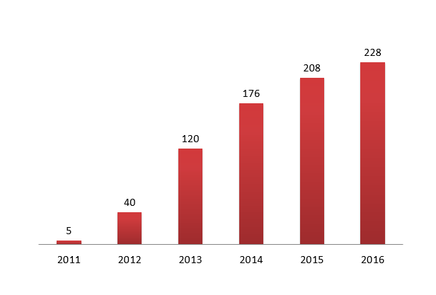

- L’évolution des kiosques Sushi Daily en Belgique

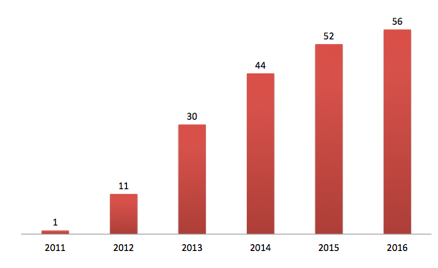

Belgique

- Premier kiosque en 2011
- 20 ouvertures de kiosques en 2013 (à peu près 10 chaque année)
- 56 kiosques en 2016
- Plus de 200 artisans
- 1 partenaire distributeur: Carrefour
- 228 emplois en 2016
- Chiffre d’affaires total en 5 ans: 89 832 882,57 euros
- Sushis vendus en 2015: Plus de 27 millions
- +- 200 tonnes de saumon par an

- Evolution du chiffre d’affaires en Belgique

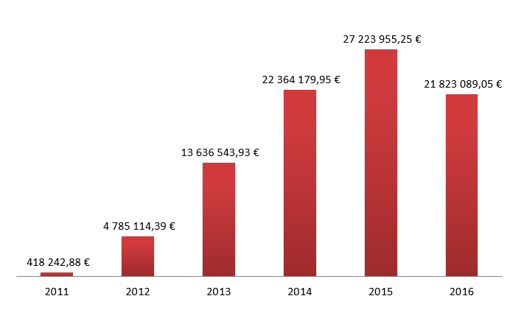

- Production de barquettes de sushis depuis 2011 en Belgique

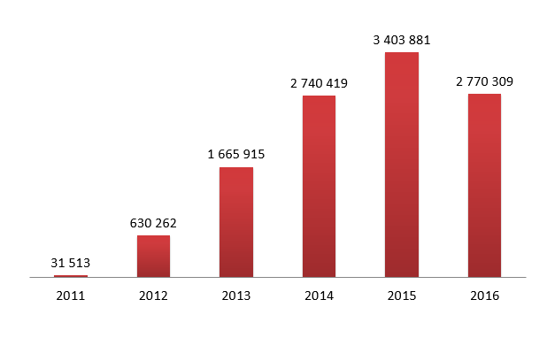

- TOP 5
- Crunch Cali Roll
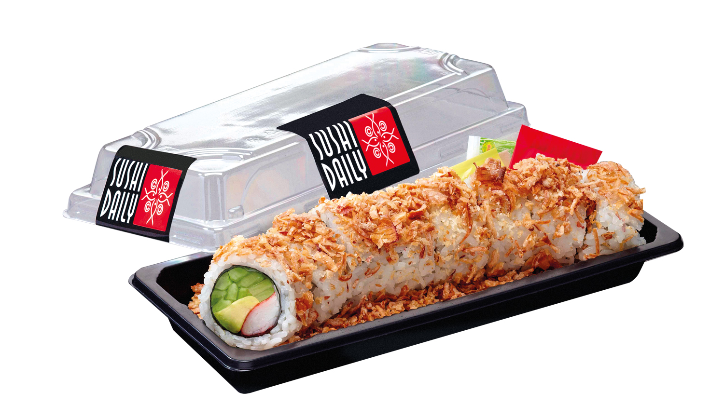

- Salade Wakame
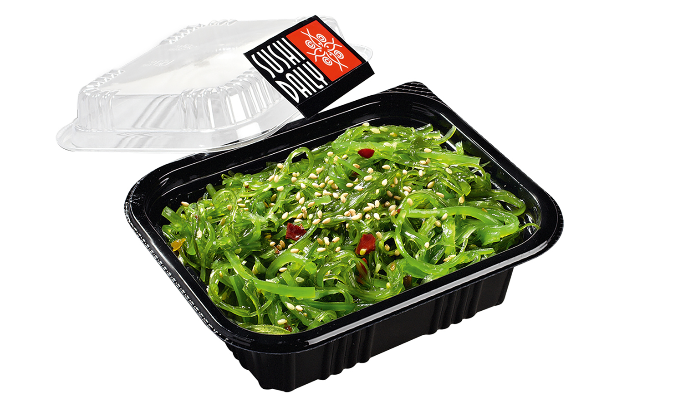

- Crunch Salmon Roll

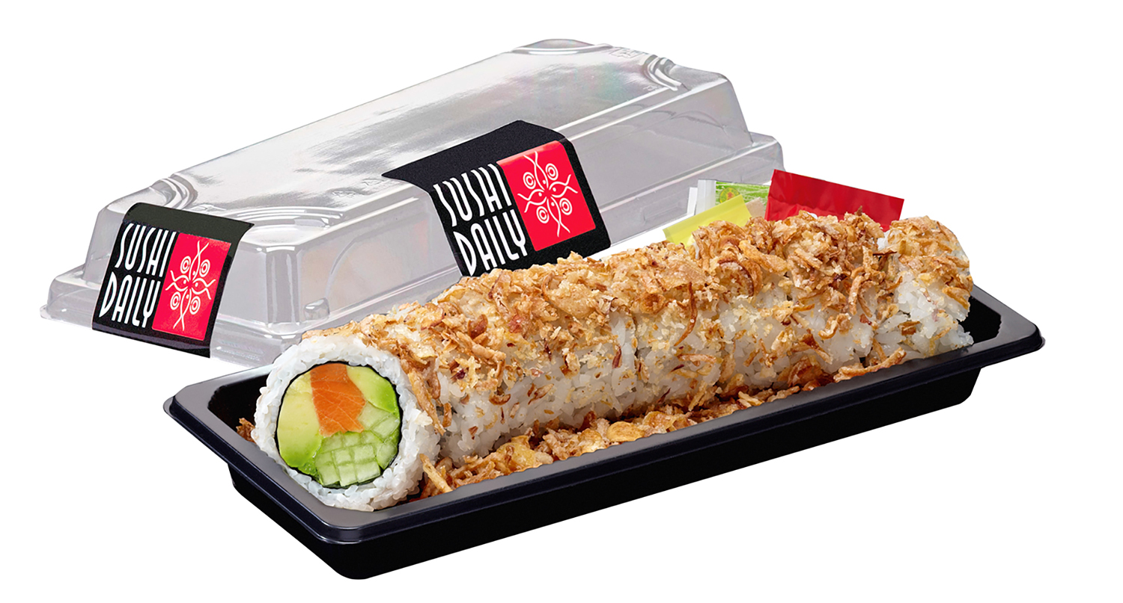

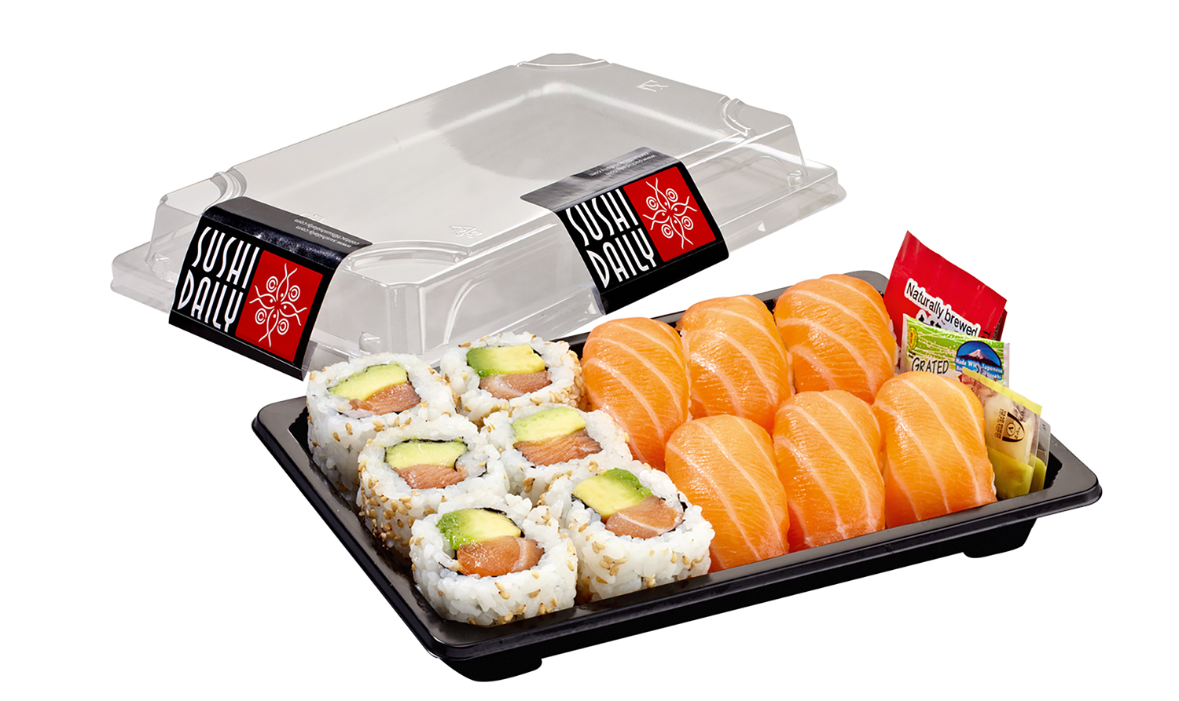
- Menu Two

- Maxi maki
